**江苏省仪征中学2024-2025学年度第二学期高一地理学科导学案**

**第一单元微专题复习3**

研制人：李凡 审核人：李学忠

班级：____________姓名：____________学号：________授课日期：________

**【课程标准及要求】**

|  |  |
| --- | --- |
| **课程标准** | **学习目标** |
| 1. 结合实例，说明地球运动的地理意义。 | 1.绘图并描述地球自转的方向、周期、速度等特征。 2.绘图并描述，地表作水平运动物体方向偏转规律。3.理解昼夜交替的原因，能判读和绘制晨昏线，归纳晨昏线的特征。 |

**【导读——读教材，夯基础】**

阅读地理选修一教材第2—6页

**【导学——培素养引价值】**

回归教材，知识点再落实

**【导思——析问题提能力】**

核心归纳：

1．产生时差

原因：由于地球自西向东自转，同一纬度的地区，东边的时刻总比西边早。

【误区点拨】：有些同学易把时间计算中的早晚与日常生活中所说的时间早晚混为一谈。日常生活中所说的时间早晚，是指在同一地点的两个时刻的比较，数值越小，时间越早，如6点比7点早，而计算中所讨论的时间早晚（东边的时刻总比西边的时刻早），是指在同一时刻两个不同地点之间的比较，从地理位置上看，地点越靠东，时间越早，从数值上看，数值越大，时间越早，如甲地为6点，乙地为7点，则乙地时间比甲地早。

2．地方时计算

（1）概念：因经度不同而不同的时刻

（2）特征：经度相差15°，地方时相差1小时；经度相差1°，地方时相差4分钟；同一条经线上的各地，地方时相同

（3）计算：所求地方时=已知地方时±经度差/15°/小时

3．时区和区时计算

（1）时区：全球划分为24个时区，每个时区跨经度15°。

（2）区时：每个时区中央经线的地方时即为该时区的标准时

时区数=经度数/15°，若余数大于7.5°，则时区数=商+1；若余数小于7.5°，则时区数=商

（3）区时计算：所求区时=已知区时±时区差*1小时

方法技巧

时间计算中的“加、减原则”

“东加西减”：即所求地点在已知地点的东边用加，在已知地点的西边用减。

两地经度差的“加减”计算技巧

“同减异加”：已知地点与所求地点都在东经度(或西经度)时，用较大的度数减去较小的度数，其差值即为两地的经度差；若已知地点与所求地点一个在东经度，一个在西经度，则将两地的经度数相加，其和即为两地的经度差

③结果处理

若结果大于24，则日期加一天，时刻减24小时；若结果介于0-24之间，日期、时刻不变；若结果小于0，则日期减一天，时刻加24小时。

注意：世界时即零时区区时

4．与行程有关的时间计算

降落时B地时间＝起飞时A地时间±时差+行程时间。

**【导练——解例题找方法】**

王教授某日坐飞机从悉尼到西安，飞机着陆时西安正值日落。下表示意该航班的信息。据此回答1～2题。

|  |  |  |  |  |
| --- | --- | --- | --- | --- |
| 航班号 | 出发城市 | 起飞时间 | 降落时间 | 到达城市 |
| HU7994 | 悉尼(151°E，34°S) | 9：20(当地区时) | 17：45(北京时间) | 西安(109°E，34°N) |

1.当天悉尼的日出时间约为当地时间(　　)

A．5：01 B．5：59

C．6：01 D．6：59

2．王教授乘坐的航班实际飞行时间约为(　　)

A．6小时25分钟 B．8小时25分钟

C．10小时25分钟 D．12小时25分钟

**【导悟——拓思维建体系】**

|  |
| --- |
|  |

**江苏省仪征中学2024-2025学年度第二学期高一地理学科作业**

**第一单元微专题复习3**

研制人：李凡 审核人：李学忠

班级：____________姓名：____________学号：________作业时长：20分钟

**【基础练习】**

将一盏电灯放在桌子上代表太阳，在电灯旁放置一个地球仪代表地球，拨动地球仪模拟地球自转运动。读图，完成下面1-2小题。

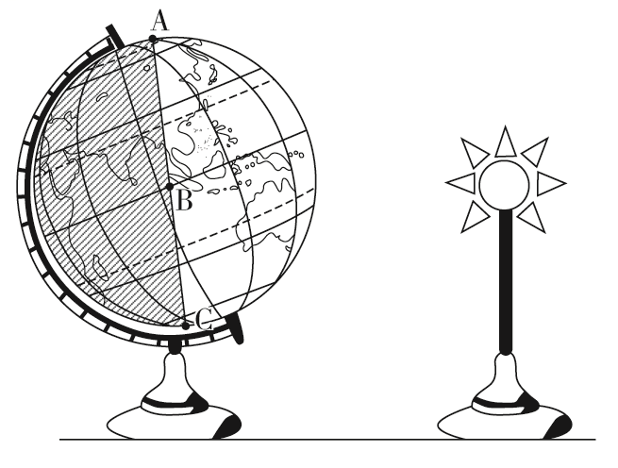

1．该实验能够演示的地理现象是（   ）

①昼夜的交替　②四季的更替　③运动物体偏向　④地方时差异

A．①② B．③④ C．①④ D．②③

2．关于图中ABC线的判断，正确的是（   ）

A．AB和BC都为晨线 B．AB和BC都为昏线

C．AB为晨线，BC为昏线 D．AB为昏线，BC为晨线

3．如图中阴影部分为河流堆积物，受地转偏向力的影响，正确表示南半球河流自西向东流的是（   ）

A．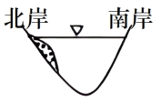 B．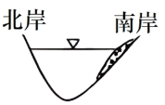

C．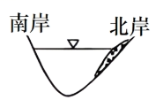 D．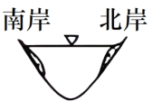

4．2023年8月17日12:50—19:10（起飞—到达时间，均为当地时间），泰国商人吉隆乘坐曼谷—伦敦的航班到伦敦，之后在伦敦、巴黎和伯尔尼进行为期一周的商务之旅。图示意此次航班的航线。据此完成下面小题。

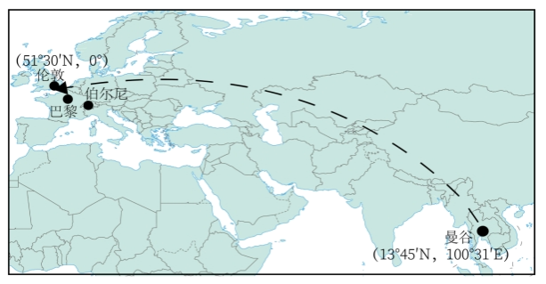

吉隆乘坐的航班起飞时，伦敦时间约是（   ）

A．17日21:50 B．17日5:50

C．16日5:50 D．16日21:50

近期，我国航天事业收获满满，2024年4月25日20时58分57秒神舟十八号载人飞船在酒泉卫星发射场成功发射，2024年5月3日17时27分，嫦娥六号月球探测器在海南文昌卫星发射场点火升空，据此完成下面5-6小题。

5．我国目前有酒泉、西昌、太原、文昌等卫星发射中心，“神十七”和“神十八”都首选酒泉卫星发射中心，酒泉作为宇宙飞船的发射基地的有利条件主要有（   ）

①距北京比较近 ②空气透明度好 ③晴天多 ④地形开阔

A．①②③ B．②③④ C．①③④ D．①②④

6．与神舟飞船不同的是，嫦娥六号月球探测器选择海南文昌航天发射场的主要原因是（   ）

①开发晚，周边地区环境优美 ②临海洋，海上交通运输便利

③纬度低，地球自转线速度快 ④人口少，便于保密安全性强

A．①③ B．②④ C．②③ D．③④

**【能力提升】**

罗马尼亚当地时间3月4日14时07分，首架接返自乌克兰撤离中国公民临时航班从罗马尼亚首都布加勒斯特起飞，并于北京时间3月5日5时41分抵达杭州。下图为布加勒斯特与杭州地理位置示意图。完成下面7-8小题。

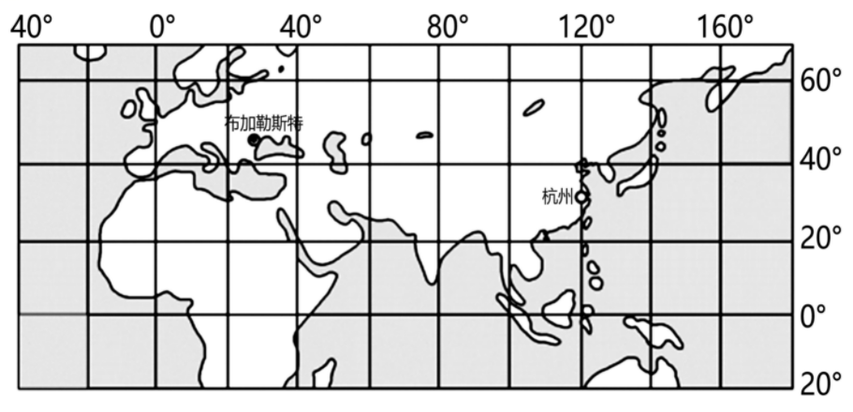

7．罗马尼亚首都布加勒斯特所在的时区是（   ）

A．东二时区 B．东三时区 C．东四时区 D．东五时区

8．此次航班飞行时间约为（   ）

A．5小时20分 B．7小时40分 C．9小时30分 D．12小时30分

9．小明爱好天文摄影，暑假期间小明于北半球某地露营。下图为其架设固定照相机长时间曝光拍摄到的一张星轨局部图。拍摄图片时，该房屋位于小明的（   ）

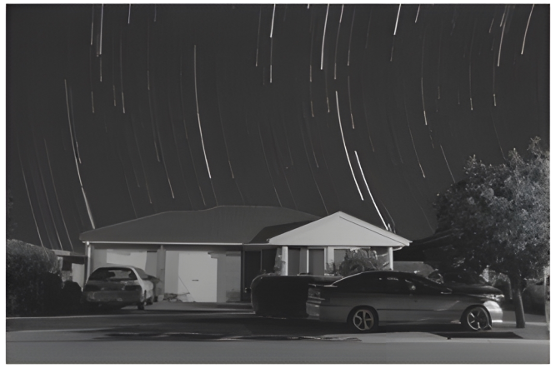

A．东南方 B．东北方

C．西南方 D．西北方

10．读“某日太阳光照图”，回答下列问题。（每空1分）

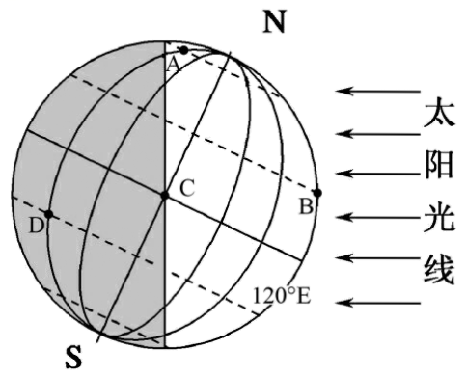

(1)ABCD四地，地球自转线速度的关系是 ，自转角速度的关系是 。

(2)A向D水平运动物体的偏转方向是 。

(3)图中昼夜半球的分界线是 （晨/昏）线，理由 。

(4)图中A、D两地时刻 （相同或不相同）。此时，C地是 时，北京时间为 时。此时，和C点属于同一天的范围占全球的比例是 。

(5)此日，A点昼长是 小时。

**【补充练习】**

2022年9月24日16：27（当地时间），我国某公民乘坐的飞机从加拿大温哥华（西八区）起飞，于北京时间9月25日21：51在深圳降落。据此完成下面11-12小题。

（★）11．该飞机从加拿大起飞时，北京时间是（   ）

A．9月24日0：27 B．9月24日8：27

C．9月25日0：27 D．9月25日8：27

12．该飞机从加拿大到深圳的飞行时间约是（   ）

A．13小时 B．13.5小时 C．14小时 D．14.5小时

不同日期，中国最早日出的地点不同。2023年1月1日，南沙群岛东部海马滩附近迎来中国的新年第一缕阳光。图示意2023年1月1海马滩日出时刻晨昏线及我国部分地点位置、日出时间（北京时间）。完成下面13-14小题。

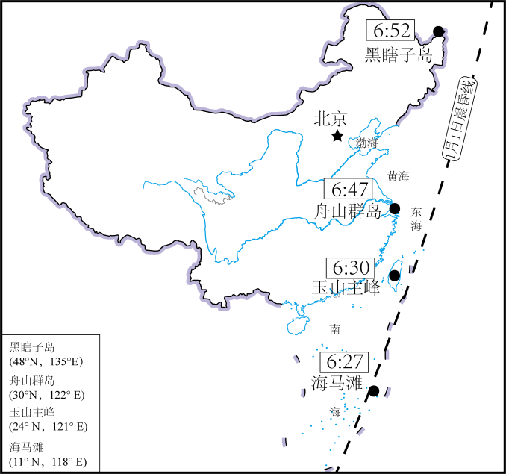

13．在二分日，中国最早日出的地点为（   ）

A．玉山主峰 B．黑瞎子岛 C．海马滩 D．舟山群岛

14．不考虑海拔、天气差异，2023年1月1日位于西南边陲的瑞丽（24°N，98°E）迎接当地新年第一缕阳光的时间比海马滩晚（   ）

A．1小时35分钟 B．1小时28分钟

C．1小时15分钟 D．1小时8分钟

15．读“以极点为中心的投影图”，完成下列问题。（每空1分）

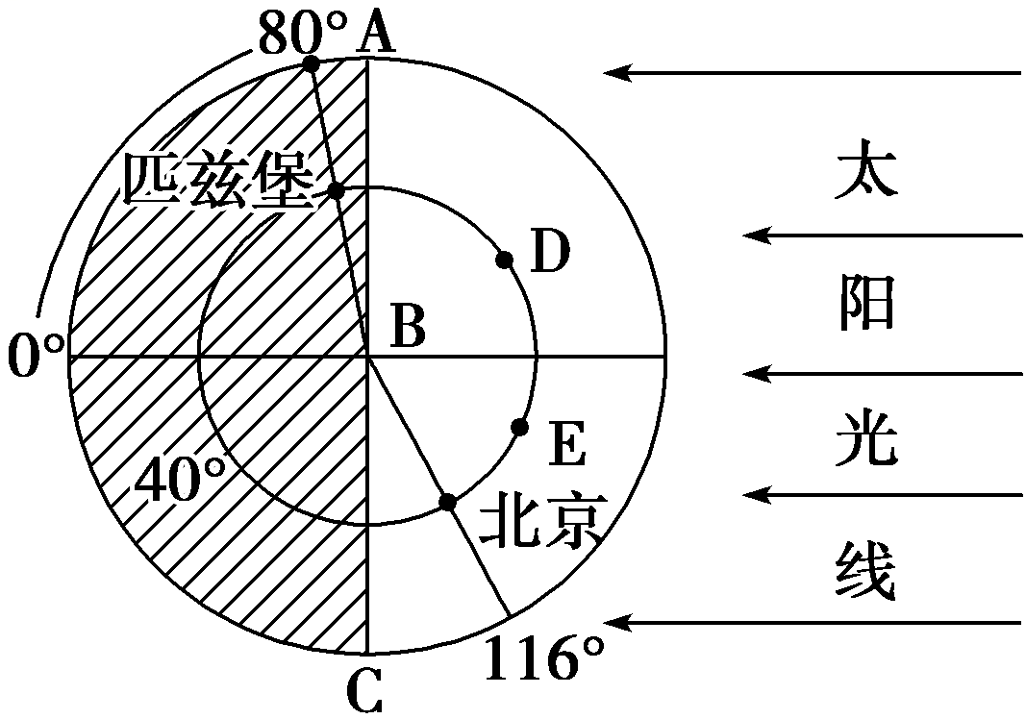

(1)在图中左上角弧线上未指出地球的自转方向，如果补上应为 时针方向。

(2)A在D的 方向，C在北京的 方向。

(3)写出下列两城市的经纬度位置：

①北京： ；②匹兹堡： 。

(4)一架飞机从北京起飞，计划全程沿经线以每小时1 100 km的速度匀速飞行，由北京经过B点，最后在匹兹堡降落。请回答：

①飞机飞行需要 小时。

②飞行依次途经的国家有中国、 、 、 、 。

③假若此时起飞时北京的区时为3月21日8时， 那么降落时匹兹堡的区时应为3月 日 时。